体质健康测试免测上传教务系统流程
一：学生登陆教务系统
智慧校园或者今日校园----教学服务----教务系统
二:课程免修流程
- 登陆教务系统后，选择“报名申请”菜单下的“教学项目报名”
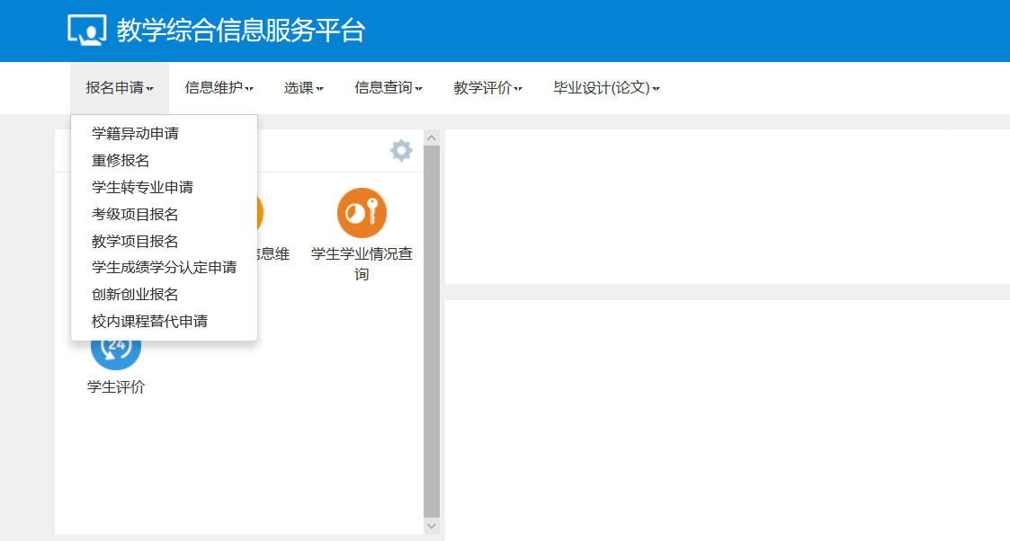
- 点击“免修”板块的报名
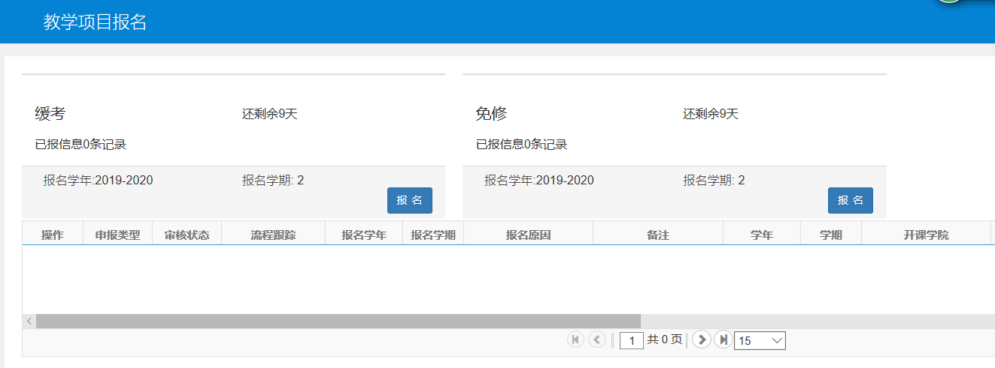
- 仔细阅读弹出的“报名说明”，点击确定，根据体测通知中的要求，选择“体质健康测试”课程并写明原因，上传由班主任签字后的“体质健康测试免测申请表”和三乙级及以上级别医院开具的证明或者病历，完成后提交。

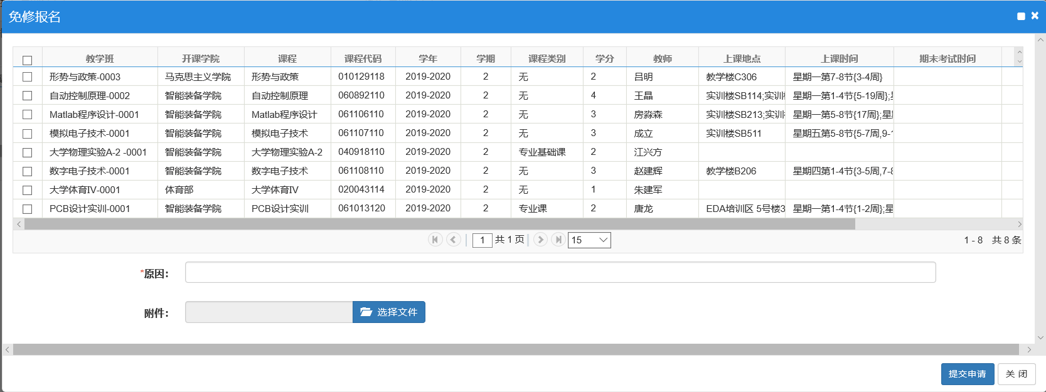
- 提交申请后，可在“教学项目报名”的“流程跟踪”查看审核情况，也可进行退报操作。请同学实时关注审核进度。
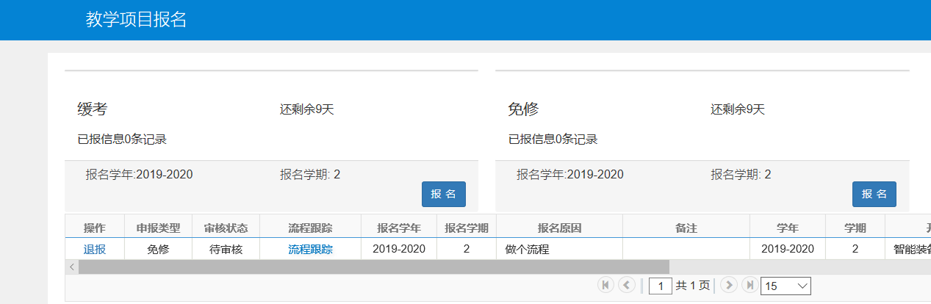

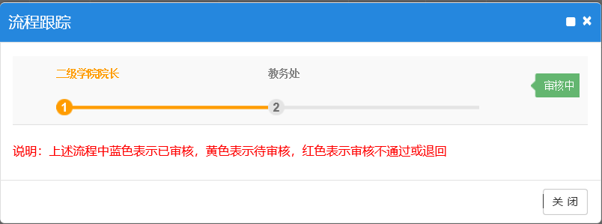
*咨询电话：86338818（行政楼201大学生服务中心信息中心窗口）。

